2025年中国足协沙滩足球精英赛持续角逐
敦煌发布 2025 年 10 月 24 日 09:37 甘肃

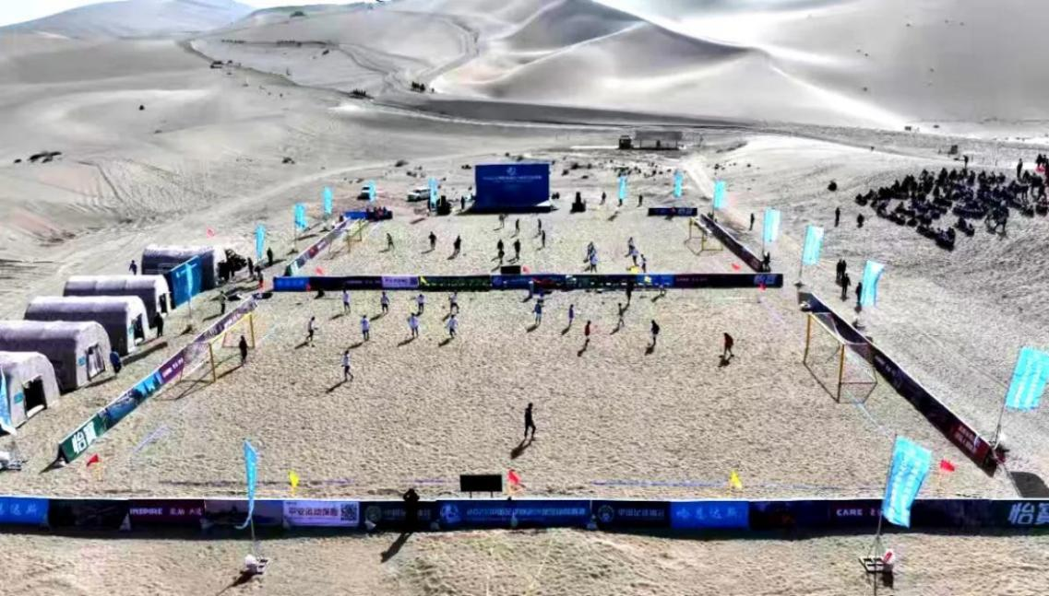
10月23日中午，2025中国足协沙滩足球精英赛在甘肃敦煌鸣沙山月牙泉景区持续进行。赛事进入第二天，来自吉林、珠海、湛江、内蒙古的四支全国沙滩足球劲旅再度集结，展开新—轮激烈角逐。
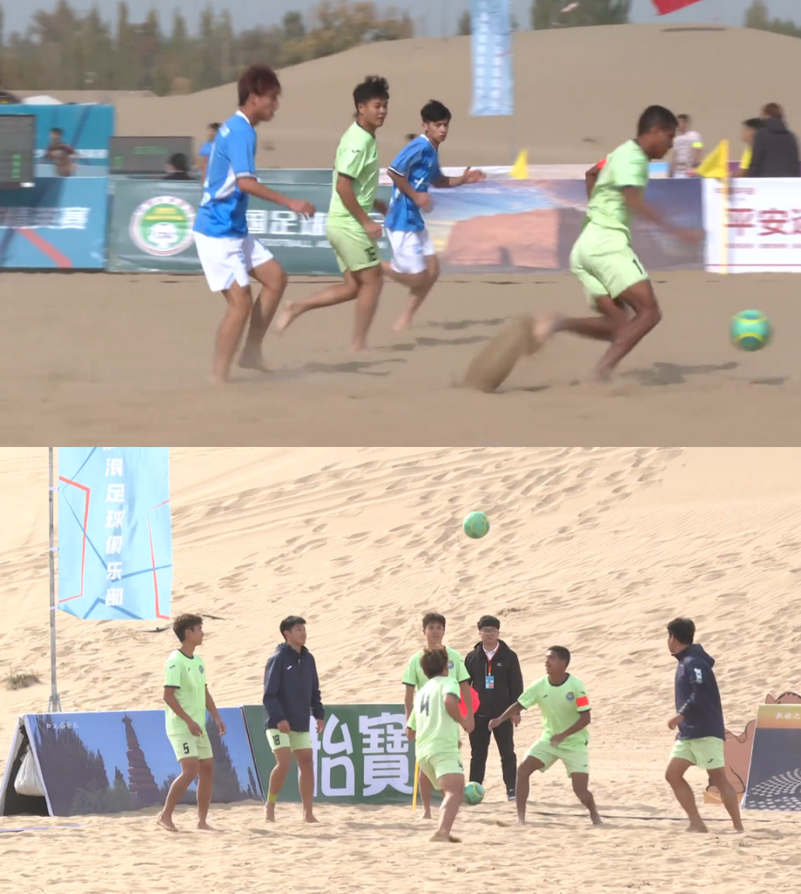
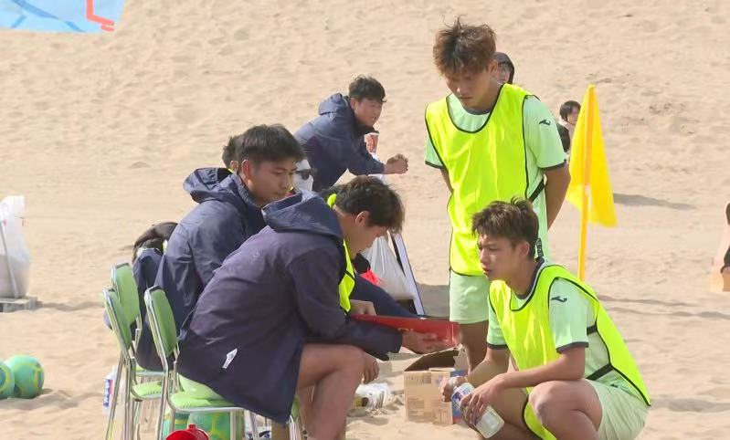
赛场上，竞技气氛热烈。运动员们奔跑在松软沙地上，赤脚完成—个个高难度竞技动作，展现出细腻脚法与充沛活力。场边，替补队员与教练全神贯注，为每—次精彩攻防高声喝彩。金秋时节的鸣沙山环抱赛场，运动激情与自然美景交融，勾勒出—幅别样的竞技画卷。本次赛事巧妙融合沙滩足球运动与敦煌地域文化，不仅为全国沙滩足球队伍搭建起高水平的交流平台，也借助鸣沙山下月牙泉畔的天然沙场，让更多人感受到沙滩足球的独特魅力与敦煌深厚的自然文化底蕴。

编 辑：赵建军 刘志存
责任编辑：邱 亮
监 制：李国辉

